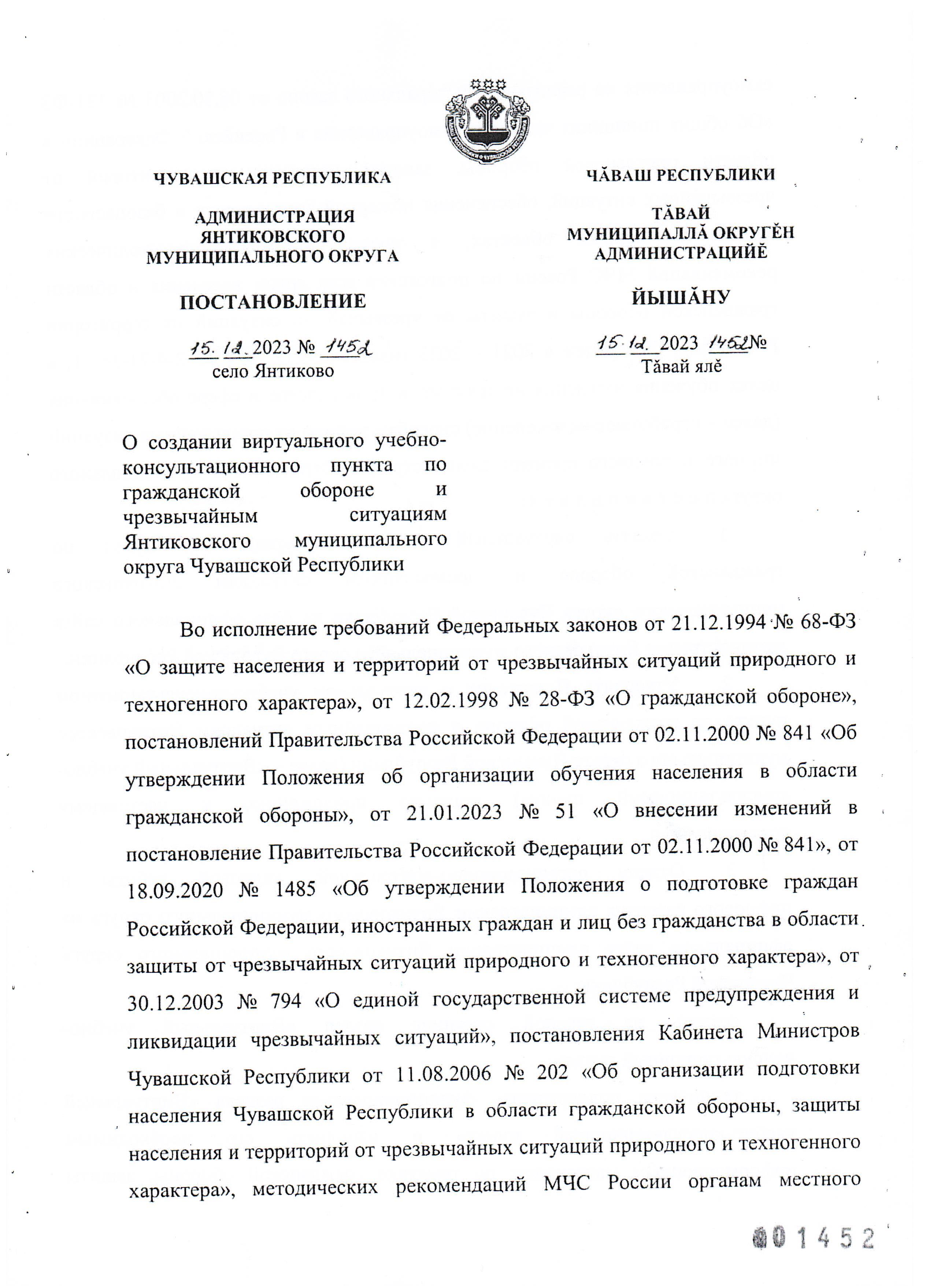
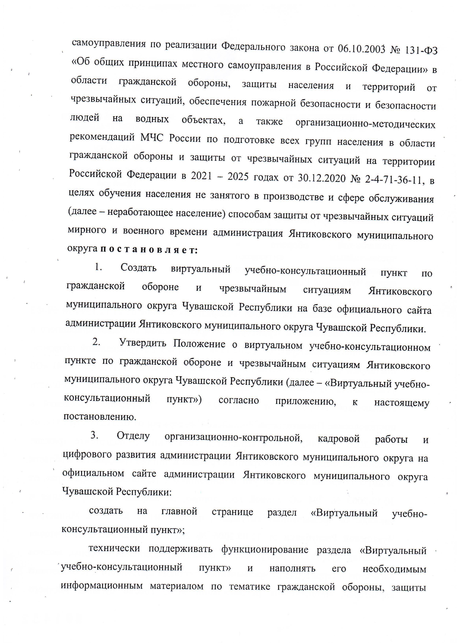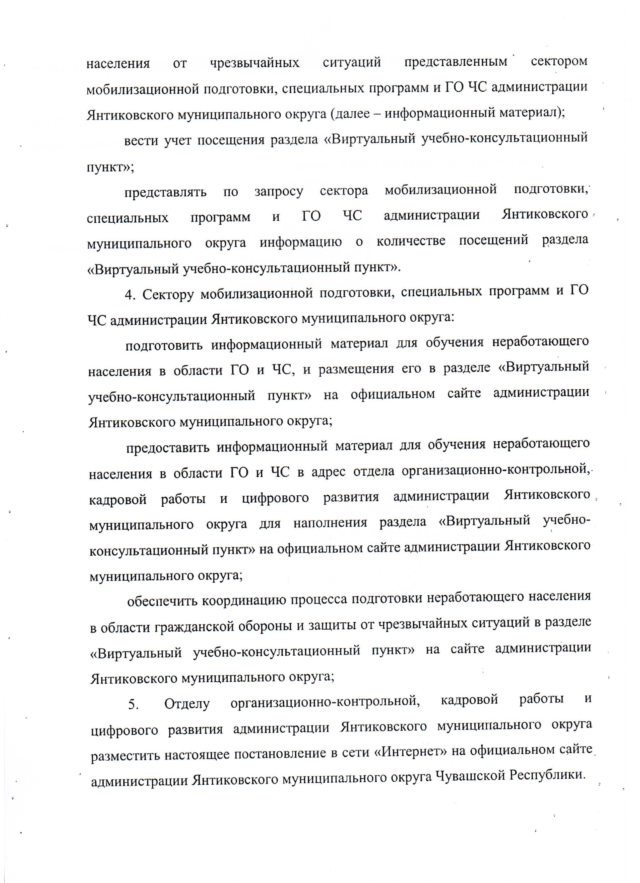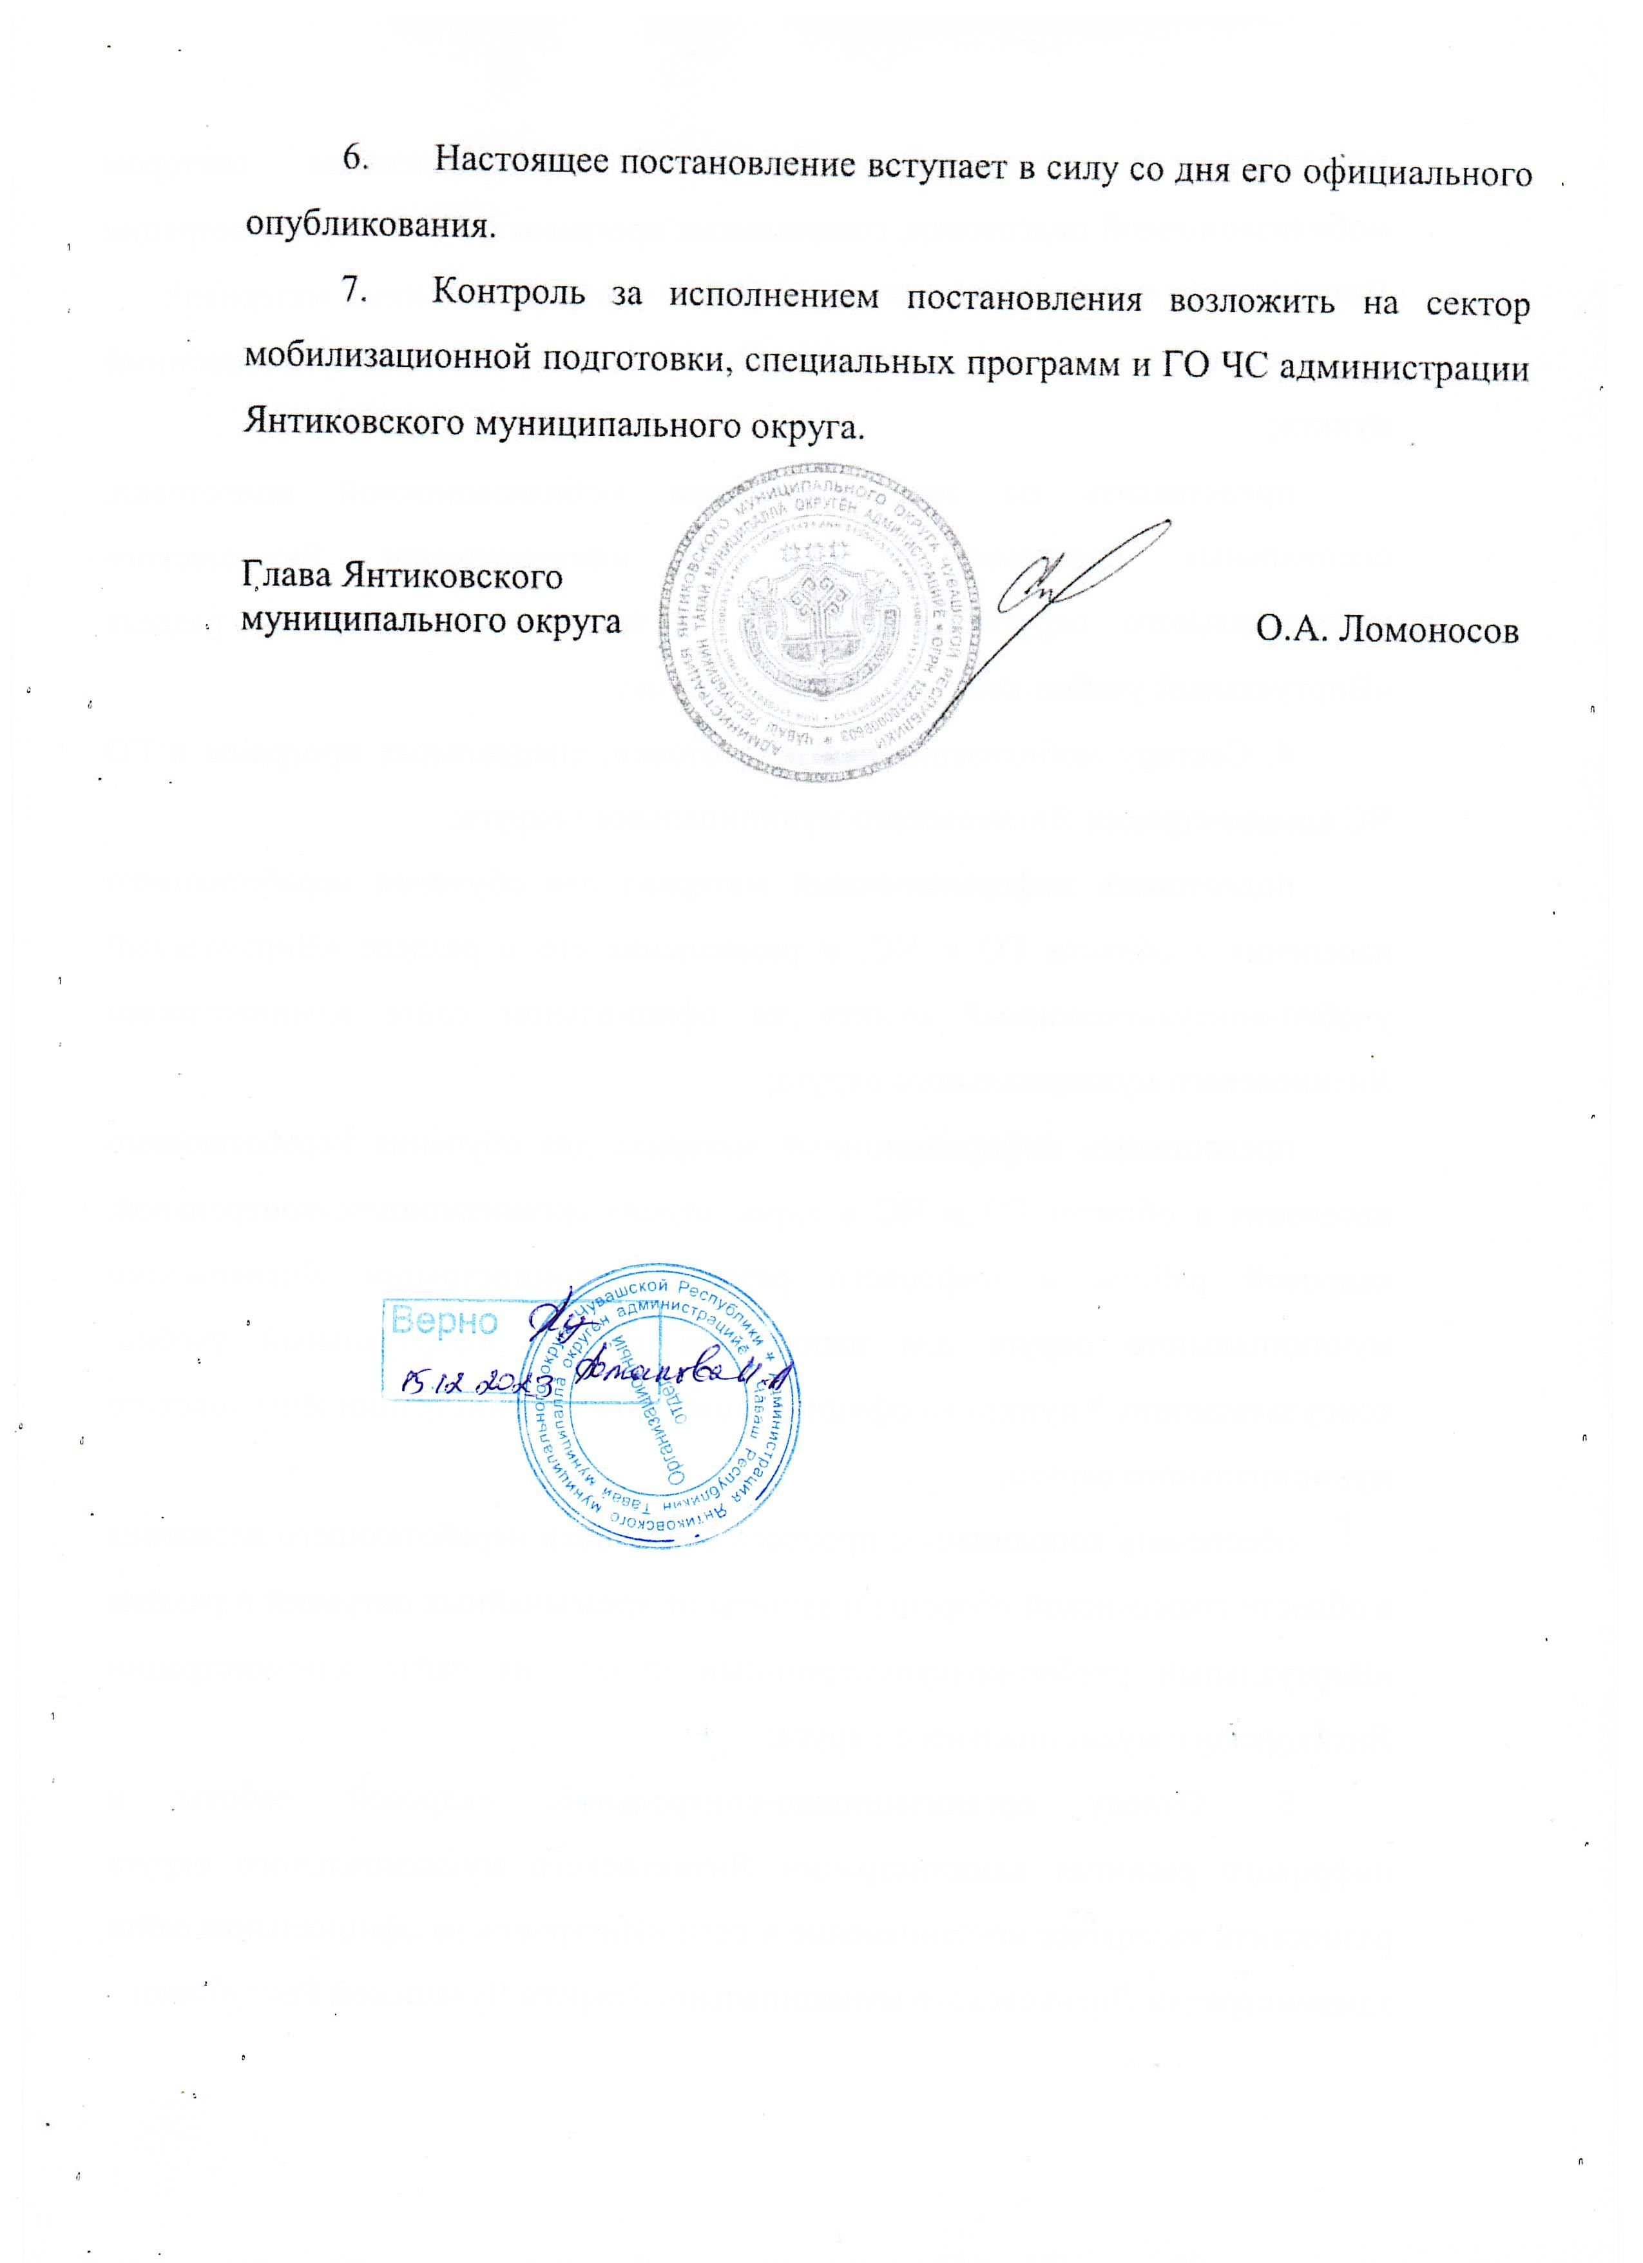 Приложение
к постановлению администрации
Янтиковского муниципального округа
от 15.12.2023 г. № 1452

ПОЛОЖЕНИЕ
О ВИРУТАЛЬНОМ УЧЕБНО-КОНСУЛЬТАЦИОННОМ ПУНКТЕ
ПО ГРАЖДАНСКОЙ ОБОРОНЕ И ЧРЕЗВЫЧАЙНЫМ СИТУАЦИЯМ
ЯНТИКОВСКОГО МУНИЦИПАЛЬНОГО ОКРУГА
ЧУВАШСКОЙ РЕСПУБЛИКИ

- Общие положения

Настоящее Положение определяет порядок подготовки неработающего населения Янтиковского муниципального округа в области гражданской обороны, защиты от чрезвычайных ситуаций природного и техногенного характера в рамках работы виртуального учебно-консультационного пункта по гражданской обороне и чрезвычайным ситуациям Янтиковского муниципального округа Чувашской Республики созданного на базе официального сайта администрации Янтиковского муниципального округа Чувашской Республики.
Виртуальный учебно-консультационный пункт по гражданской обороне и чрезвычайным ситуациям (далее – ВУКП ГО и ЧС) предназначен для подготовки населения, не занятого в производстве и сфере обслуживания (далее – неработающее население) способам защиты от опасностей, возникающих при чрезвычайных ситуациях природного, техногенного, биолого-социального и военного характера (далее – ЧС) на территории Янтиковского муниципального округа Чувашской Республики (далее – Янтиковский муниципальный округ).
Создается ВУКП ГО и ЧС в соответствии с требованиями Федеральных законов от 21.12.1994 № 68-ФЗ «О защите населения и территорий от чрезвычайных ситуаций природного и техногенного характера», от 12.02.1998 № 28-ФЗ «О гражданской обороне», постановлений Правительства Российской Федерации от 02.11.2000 № 841 «Об утверждении Положения об организации обучения населения в области гражданской обороны», от 21.01.2023 № 51 «О внесении изменений в постановление Правительства Российской Федерации от 02.11.2000 № 841», от 18.09.2020 № 1485 «Об утверждении Положения о подготовке граждан Российской Федерации, иностранных граждан и лиц без гражданства в области защиты от чрезвычайных ситуаций природного и техногенного характера», от 30.12.2003 № 794 «О единой государственной системе предупреждения и ликвидации чрезвычайных ситуаций», постановления Кабинета Министров Чувашской Республики от 11.08.2006 № 202 «Об организации подготовки населения Чувашской Республики в области гражданской обороны, защиты населения и территорий от чрезвычайных ситуаций природного и техногенного характера», методических рекомендаций МЧС России органам местного самоуправления по реализации Федерального закона от 06.10.2003 № 131-ФЗ «Об общих принципах местного самоуправления в Российской Федерации» в области гражданской обороны, защиты населения и территорий от чрезвычайных ситуаций, обеспечения пожарной безопасности и безопасности людей на водных объектах, а также организационно-методических рекомендаций МЧС России по подготовке всех групп населения в области гражданской обороны и защиты от чрезвычайных ситуаций на территории Российской Федерации в 2021 – 2025 годах от 30.12.2020 № 2-4-71-36-11.
Общее руководство за подготовкой неработающего населения в области гражданской обороны и действиям в случаях ЧС осуществляет глава Янтиковского муниципального округа.
Координирующим органом по подготовке неработающего населения в ВУКП ГО и ЧС, находящихся на территории Янтиковского муниципального округа, является сектор мобилизационной подготовки, специальных программ и ГО ЧС администрации Янтиковского муниципального округа.
К неработающему населению Янтиковского муниципального округа относятся физические лица, не состоящие в трудовых отношениях с работодателем, проживающие на территории Янтиковского муниципального округа.
Основная цель ВУКП ГО и ЧС - максимально привлечь к учебе неработающее население, чтобы каждый гражданин мог грамотно действовать в любых ЧС как мирного, так и военного времени.
Основными задачами по подготовке неработающего населения Янтиковского муниципального округа в рамках работы ВУКП ГО и ЧС являются:
изучение неработающим населением способов защиты от опасностей, возникающих при военных конфликтах или вследствие этих конфликтов, а также при ЧС природного, биолого-социального и техногенного характера, порядка действий по сигналам оповещения, приемов оказания первой помощи, правил пользования коллективными и индивидуальными средствами защиты;
выработать у неработающего населения психологическую стойкость, уверенность в надежности средств и способов защиты от опасностей, возникающих при военных конфликтах или вследствие этих конфликтов, а также при ЧС природного и техногенного характера;
помочь правильно оценить складывающуюся обстановку для принятия разумных и адекватных действий в условиях ЧС;
привить неработающему населению навыки действий в условиях ЧС мирного и военного времени;
В целях организации работы по подготовке неработающего населения Янтиковского муниципального округа по тематике гражданской обороны, защиты населения от ЧС на официальном сайте администрации Янтиковского муниципального округа в разделе «Виртуальный учебно-консультационный пункт» размещаются учебно-методические материалы по гражданской обороне, защите населения от ЧС.
Обучение неработающего населения Янтиковского муниципального округа осуществляется путем посещения раздела «Виртуальный учебно-консультационный пункт») на официальном сайте https://ya№tik.cap.ru/ администрации Янтиковского муниципального округа Чувашской Республики и самостоятельного изучения памяток, листовок, пособий, фото- и видеоматериалов по тематике гражданской обороны, защиты населения от ЧС.
Обучение неработающего населения осуществляется круглогодично.
Для учета посещения раздела «Виртуальный учебно-консультационный пункт» официального сайта администрации Янтиковского муниципального округа устанавливается счетчик посещаемости.
Подготовка неработающего населения Янтиковского муниципального округа в ВУКП ГО и ЧС направлена на получение знаний и умений по вопросам:
- порядку действий по сигналу «Внимание всем!» и другим речевым сообщениям органов управления гражданской обороны и чрезвычайных ситуаций, а также поведению при проведении эвакуационных мероприятий в ЧС мирного и военного времени;
- применения основных средств и способов защиты от аварийных химически опасных веществ, современных средств поражения, последствий стихийных бедствий, аварий и катастроф;
- пользования индивидуальными и коллективными средствами защиты и умения изготавливать простейшие средства защиты органов дыхания и кожи;
- оказания само- и взаимопомощи при травмах, ожогах, отравлениях, поражении электрическим током и тепловом ударе;
- защиты детей и обеспечению безопасности при выполнении мероприятий по гражданской обороне.
Учебно-материальная база ВУКП ГО и ЧС на официальном сайте администрации Янтиковского муниципального округа включает в себя блок учебных материалов: лекции, пособия, памятки, листовки для населения и архив фото- и видеоматериалов по тематике гражданской обороны и защиты населения от ЧС.
Учебно-материальная база ВУКП ГО и ЧС подлежит своевременному уточнению, корректировке и обновлению с учетом изменений, вносимых в действующее законодательство в области гражданской обороны, защиты населения и территорий от ЧС природного и техногенного характера, нормативные правовые акты органов государственной власти, приказы МЧС России, методические рекомендации МЧС России и другие документы, используемые при подготовке неработающего населения.
Обучение неработающего населения Янтиковского муниципального округа ведется согласно Программы обучения неработающего населения в области гражданской обороны и защиты от ЧС природного и техногенного характера (приложение к Положению о виртуальном учебно-консультационном пункте по гражданской обороне и чрезвычайным ситуациям Янтиковского муниципального округа).

Приложение
к Положению о виртуальном
учебно-консультационном пункте
по гражданской обороне
и чрезвычайным ситуациям
Янтиковского муниципального округа
Чувашской Республики

ПРОГРАММА
обучения неработающего населения в области гражданской обороны и защиты от чрезвычайных ситуаций природного и техногенного характера в виртуальном учебно-консультационном пункте по гражданской обороне чрезвычайным ситуациям Янтиковского муниципального округа Чувашской Республики

ОБЩИЕ ПОЛОЖЕНИЯ

Подготовка населения, не занятого в сферах производства и обслуживания (далее – неработающее население), в области гражданской обороны и защиты от ЧС природного и техногенного характера организуется в соответствии с требованиями Федеральных законов «О гражданской обороне», «О защите населения и территорий от чрезвычайных ситуаций природного и техногенного характера», приказов и указаний, организационно-методических указаний по подготовке населения по гражданской обороне, защиты от чрезвычайных ситуаций, обеспечения пожарной безопасности и безопасности людей на водных объектах МЧС России.
Подготовка неработающего населения осуществляется по месту жительства.
Программа подготовки неработающего населения в области гражданской обороны и защиты от ЧС определяет основы организации и порядок подготовки неработающего населения к действиям при угрозе опасностей, возникающих при ведении военных конфликтов или вследствие этих конфликтов, при возникновении аварий, катастроф и стихийных бедствий, а также в повседневной деятельности. Программа рассчитана на 12 часов обучения.

ПЛАНИРУЕМЫЕ РЕЗУЛЬТАТЫ ОБУЧЕНИЯ

В результате обучения неработающее население должно знать:
основные требования руководящих документов по вопросам гражданской обороны и защиты населения в ЧС;
основные средства и способы защиты от аварийно-химически опасных веществ (далее – АХОВ), современных средств поражения, последствий стихийных бедствий, аварий и катастроф;
порядок действий по сигналу «Внимание всем!» и другим речевым сообщениям органов управления гражданской обороной и ЧС;
правила проведения эвакуационных мероприятий в ЧС мирного и военного времени.
уметь:
четко действовать по сигналам оповещения;
пользоваться индивидуальными и коллективными средствами защиты и изготавливать простейшие средства защиты органов дыхания и кожи;
оказывать само- и взаимопомощь при травмах, ожогах, отравлениях, поражении электрическим током и тепловом ударе.

ТЕМАТИЧЕСКИЙ ПЛАН ЗАНЯТИЙ
подготовки неработающего населения к действиям в чрезвычайных ситуациях мирного и военного времени

№  п/п | Наименование тем занятий | Форма занятия
1 | Поражающие факторы источников ЧС, а также оружия массового поражения и других видов оружия. | 2 часа/  Самоподготовка
2 | Порядок доведения до населения сигнала ГО «ВНИМАНИЕ ВСЕМ!» с информацией о воздушной тревоге, химической тревоге, радиационной опасности или угрозе катастрофического затопления, других опасностях и действий по ним. | 1 час/  Самоподготовка
3 | Порядок и правила использования средств индивидуальной и коллективной защиты, средств пожаротушения. | 2 часа/  Самоподготовка
4 | Действия при аварии, катастрофе и пожаре. | 2 часа/  Самоподготовка
5 | Действия населения при угрозе и возникновении ЧС, военных конфликтов, угрозе и совершения террористических актов. | 2 часа/  Самоподготовка
6 | Оказание первой помощи. | 2 часа/  Самоподготовка
7 | Действия населения в условиях негативных и опасных факторов бытового характера. | 1 час/  Самоподготовка
Общее количество часов: 12
СОДЕРЖАНИЕ ТЕМ ЗАНЯТИЙ

Тема 1. Поражающие факторы источников ЧС, а также оружия массового поражения и других видов оружия.

Учебные вопросы:
1. ЧС, характерные для Чувашской Республики, присущие им опасности и возможные последствия их возникновения.
2. Потенциально опасные объекты, расположенные на территории муниципального образования.
3. Возможные ЧС техногенного характера при авариях и катастрофах на них.
4. Опасности военного характера и присущие им особенности. Действия при опасностях, возникающих при военных конфликтах.
5. Поражающие факторы ядерного, химического, биологического и обычного оружия.
6. Основные способы защиты от опасностей, возникающих при ЧС и военных конфликтах.

Тема 2. Порядок доведения до населения сигнала ГО «ВНИМАНИЕ ВСЕМ!» с информацией о воздушной тревоге, химической тревоге, радиационной опасности или угрозе катастрофического затопления, других опасностях и действий по ним.

Учебные вопросы:
1. Порядок оповещения населения и доведения сигнала ГО «ВНИМАНИЕ ВСЕМ!» с информацией о воздушной тревоге, химической тревоге, радиационной опасности, об угрозе катастрофического затопления, о других опасностях.
2. Особенности действий при получении сигнала «ВНИМАНИЕ ВСЕМ!». Порядок действия при получении сигнала ГО «ВНИМАНИЕ ВСЕМ!».

Тема 3. Порядок и правила использования средств индивидуальной и коллективной защиты, средств пожаротушения.

Учебные вопросы:
1. Использование средств индивидуальной и коллективной защиты. Порядок получения средств индивидуальной защиты.
2. Практическое изготовление и применение подручных средств защиты органов дыхания.
3. Действия при укрытии населения в защитных сооружениях. Меры безопасности при нахождении в защитных сооружениях.
4. Технические и первичные средства пожаротушения и их расположение, действия при их применении.

Тема 4. Действия при аварии, катастрофе и пожаре.

Учебные вопросы:
1. Действия при аварии, катастрофе и пожаре.
2. Порядок и пути эвакуации.
3. Профилактические меры по предупреждению пожара.
4. Действия по предупреждению пожара, при обнаружении задымления и возгорания, а также по сигналам оповещения о пожаре.

Тема 5. Действия населения при угрозе и возникновении ЧС, военных конфликтов, угрозе и совершения террористических актов.

Учебные вопросы:
1. Действия населения по сигналу «ВНИМАНИЕ ВСЕМ!» с информационными сообщениями.
2. Действия населения при получении информации о стихийных бедствиях геофизического и геологического характера (землетрясения, извержение вулканов, оползни, сели, обвалы, лавины и др.), во время и после их возникновения.
3. Действия населения при получении информации о стихийных бедствиях метеорологического характера (ураганы, бури, смерчи, метели, мороз и пр.), во время их возникновения и после окончания.
4. Действия населения при получении информации о стихийных бедствиях гидрологического характера (наводнения, паводки, цунами и др.), во время их возникновения и после окончания.
5. Действия населения при получении информации о возникновении лесных и торфяных пожаров. Меры безопасности в борьбе с лесными пожарами.
6. Действия по повышению защитных свойств помещений от проникновения радиоактивных и АХОВ при ЧС техногенного характера.
7. Действия населения при возникновении военных конфликтов.
8. Действия населения при объявлении эвакуации.
9. Действия населения при угрозе или совершении террористических актов.

Тема 6. Оказание первой помощи.

Учебные вопросы:
1. Основные правила оказания первой помощи в неотложных ситуациях.
2. Первая помощь при кровотечениях и ранениях. Способы остановки кровотечения. Виды повязок. Правила и приемы наложения повязок на раны.
3. Практическое наложение повязок.
4. Первая помощь при переломах. Приемы и способы иммобилизации с применением табельных и подручных средств. Способы и правила транспортировки и переноски пострадавших.
5. Первая помощь при ушибах, вывихах, химических и термических ожогах, отравлениях, обморожениях, обмороке, поражении электрическим током, тепловом и солнечном ударах.
6. Правила оказания помощи утопающему.
7. Правила и техника проведения искусственного дыхания и непрямого массажа сердца.
8. Практическая тренировка по проведению искусственного дыхания и непрямого массажа сердца.

Тема 7. Действия населения в условиях негативных и опасных факторов бытового характера.

Учебные вопросы:
1. Возможные негативные и опасные факторы бытового характера и меры по их предупреждению.
2. Действия при бытовых отравлениях, укусе животными и насекомыми.
3. Правила действий по обеспечению личной безопасности в местах массового скопления людей, при пожаре, на водных объектах, в походе и на природе.
4. Способы преодоления паники и панических настроений в условиях ЧС.

Нормативно-правовое обеспечение занятий:
- Конституция Российской Федерации;
- Федеральный закон от 21.12.1994 № 68-ФЗ «О защите населения и территорий от чрезвычайных ситуаций природного и техногенного характера»;
- Федеральный закон от 12.02.1998 № 28-ФЗ «О гражданской обороне»;
- Федеральный закон от 21.12.1994 № 69-ФЗ «О пожарной безопасности»;
- Постановление Правительства Российской Федерации от 30.12.2003 № 794 «О единой государственной системе предупреждения и ликвидации чрезвычайных ситуаций»;
- Постановление Правительства Российской Федерации от 18.09.2020 № 1485 «Об утверждении Положения о подготовке граждан Российской Федерации, иностранных граждан и лиц без гражданства в области защиты от чрезвычайных ситуаций природного и техногенного характера»;
- Постановление Правительства Российской Федерации от 02.11.2000 № 841 «Об утверждении Положения о подготовке населения в области гражданской обороны»;
- Федеральный закон «О противодействии терроризму» от 06.03.2006 № 35-ФЗ;
- Федеральный закон от 25 июля 2002 г. № 114-ФЗ «О противодействии экстремистской деятельности».

